图书馆新书导读第119期

①题名：阿里传:这是阿里巴巴的世界  作者：(美) 波特·埃里斯曼著  出版社：中信出版集团  出版年：2015  索书号：F724.6/54  馆藏地：第四借阅室  导读：本书呈现了阿里巴巴创业时期历经的商战，总结了阿里巴巴的成功和失败，马云以及阿里巴巴创业团队的欢笑和泪水。主要内容包括：从大繁荣到大萧条、走近阿里巴巴、只有3名听众的演讲、阿里巴巴的飞毯也会下坠、如果连马云都失去了信心等。 | 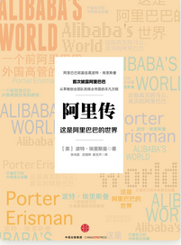

②题名：土木建筑工程类实用英语  作者：主编陈萍  出版社：武汉大学出版社  出版年：2015  索书号：H31/1506  馆藏地：第四借阅室  导读：本书共12个单元，内容涉及建筑与土木工程各个方面，系统地介绍该专业所包括的基本内容：房屋建筑、道桥施工、工程保险与担保、工程管理等12个专业。 | 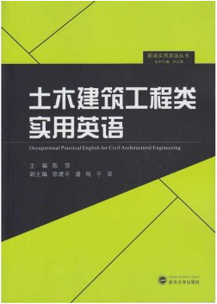
javascript:;③题名：领导不说,却最看重的30种能力  作者：董建明著  出版社：中华工商联合出版社  出版年：2016  索书号：F272.92/787  馆藏地：第四借阅室  导读：本书是领导不说的系列作品之一。作者通过自己的亲身经历,总结出30条争做创新型员工的必备能力。涵盖了对认知能力、规划能力、适应能力、思考能力、自律能力、合作能力、执行能力、表达能力、创新能力、变通能力、抗挫折能力、管理能力等30种能力的全面讲解。。让你一步步成为让领导放心、同事信赖的靠得住的创新型员工! | 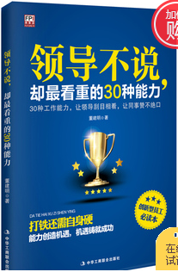

④题名：读懂财经新闻，学会投资理财  作者：汇智书源编著  出版社：中国铁道出版社  出版年：2015  索书号：F830.59/325  馆藏地：第四借阅室  导读：本书以经济学原理为依据，新闻规律为支撑，对货币与银行、真假消息、股市期市、新兴金融、房子、保险、投资观念以及养老等与人们生活息息相关的现实问题进行剖析，并给出生动而又发人深省的解读。 | 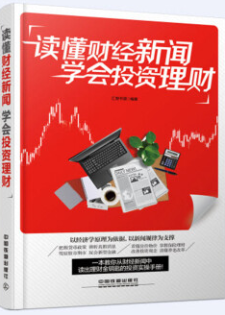

⑤题名：丰子恺散文:山水间的生活  作者：丰子恺著  出版社：北京联合出版公司  出版年：2015  索书号：I266/395  馆藏地：文学借阅室  导读：丰子恺的文章尽显生活情趣，他的人生就是生活，阅尽人生，享受细小，才能快乐。他的散文文笔手法细腻、结构顺当、条理清晰、内容丰富多彩、语言流畅优美。题材来源于生活中的小事，是作者对一些轻微琐屑的事物的描写，是对生活经历的一些所见所想，渗透着作者丰富的社会生活和复杂的内心世界。他写就了你我，享受天然，看透生活，阅尽了繁华苍凉，读懂了春秋人生。 | 